海洋平台升降基础搭载定位方案研究
刘清宇 李宗鹏 肖华北 叶成壮
（山海关船舶重工有限责任公司）

摘要 自升式海洋钻井采油平台是海洋油气勘探和开发的主要设备。升降基础作为平台上连接桩腿和主船体的关键部件,其定位安装精度是保证桩腿插桩成功和平台正常升降的前提。
本文以自升式海洋钻井采油平台升降基础精确定位为研究对象，重点阐述精度控制流程。坚持“固定活”的基本原则，掌握其变化规律。按照图纸设计和精度要求，制定精度管理流程,改善定位方案。总结此次搭载定位方案后完善作业指导书，运用到后续系列平台中。

关键词 自升式海洋钻井采油平台 升降基础 “固定活”理念 规律 精确定位

Research on the positioning scheme of the platform of offshore platform

Author:liuqingyu lizongpeng xiaohuabei yechengzhuang
(SHANHAIGUAN SHIPBUILDING INDUSTRY CO.,LTD)

Abstract: Self elevating offshore oil drilling platform is the main equipment of offshore oil and gas exploration and development. Based on the platform as the key components of lifting leg connection and the main body, the positioning is a prerequisite to ensure the installation accuracy of leg instrumentation and platform lifting. Normal success
Based on the accurate positioning of self lifting type marine drilling platform lifting foundation as the research object, focuses on the precision control process. Adhere to the basic principle of "fixed live", grasp the change rule. In accordance with the requirements of design drawings and accuracy, making precision management processes, improve the positioning scheme. equipped with the positioning scheme summary that applied to the subsequent series platform.

Key words: Jack up offshore drilling production platform; Lifting Foundation; "Fixed living" concept; law; Precise positioning

1 引言：

自升式海洋钻井采油平台的建造精度受设计、施工、环境等多种复杂条件制约，需深入分析精度控制的整个过程，总结影响因素，找出其中的主要因素，采取针对性的措施。升降基础作为平台上升降装置和锁紧装置的载体，起到连接桩腿和主船体的作用，为桩腿与平台升降提供导向。
该部件搭载定位时精度要求高（腰线：±3mm，中心线：±2mm，升降基础主尺寸：±5mm；齿条与耐磨板实体最小间隙，单侧2.5mm），结构形式复杂，焊接变形难以控制，补偿量加放数据不易确定。按照图纸要求将精度控制重点分阶段进行调整，坚持“固定活”的基本原则，掌握其变化规律，做好精度策划，统筹精度误差并优化处理，确保总体精度标准符合精度要求。
名词解释：船体结构受到光照、温差、焊接、火工调平、自身状态等多种因素影响，其精度也随之发生变化。用船舶基准线固定、测量基准点固定、测量仪器精度标准固定来控制船体定位精度误差的方法称之为“固定活”。

2 海洋平台升降基础搭载定位策划

2.1.搭载定位方案前期研究：
1）主船体定位基准线的设置：
主船体定位基准线图示：
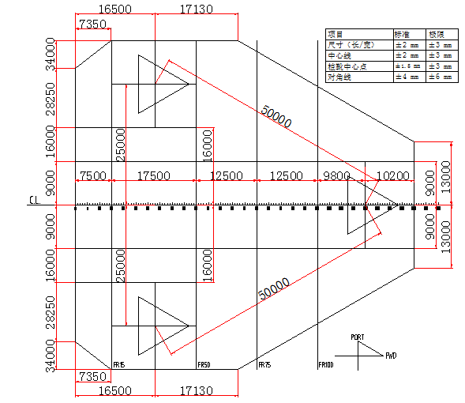
2）主船体支撑墩水平数据反变形加放值策划：
支撑墩反变形补偿量加放设想:
补偿量加放原则：（参照圆环形放射性收缩规律，按一定比例的高度补偿量加放，如图所示，计算时考虑分段摆放合拢口状态。）
主船体支撑墩水平数据反变形加放值图示：
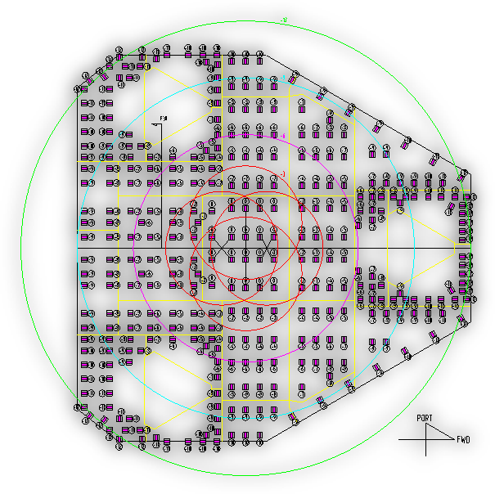
3）主船体分段搭载长度、宽度加放值策划：
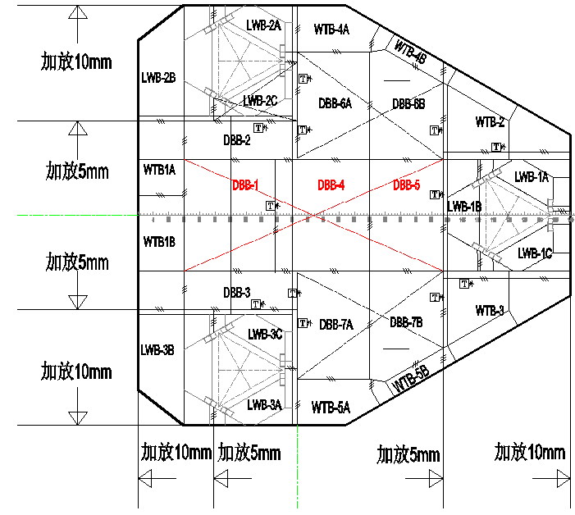

2.2.桩靴、升降基础定位方案策划
1）制作对合线（在制作阶段完成）：
①、桩靴上对合线包括： 将120°地样线及尺条板中心点的500检验线拨划在（下）盖板上。
将距基2500水平线拨划在围壁上。
②、所有对合线需制作标准、清晰的样冲标记；
③、对合线精度标准为±1.5mm，角度误差≤30″。
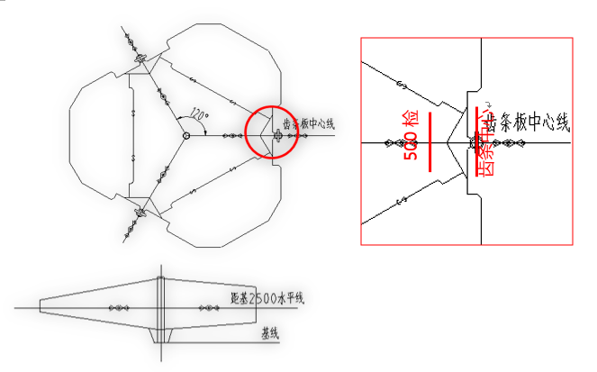
2）划桩靴顶板基准线（为后续施工做准备）
①、基准线应包括：围井内围壁结构线，围井中心点及其120°等分线。
②、使用经纬仪对正地样线划出，基准线精度标准为±1.5mm，角度误差≤30″。
③、此阶段划线的意义是可消除桩靴定位误差，使后续施工依据更精确。
3）桩靴搭载定位：

①、桩靴上（红色）120°线及齿条板中心点500检，地样线重合度控制在±2～4mm以内；
②、桩靴上（绿色）2500水线，水平误差控制在±3～5mm以内；
③、将桩靴与强力胎架固定，避免后续因重力或磕碰发生位移。
4）主甲板基准线的勘划
中心线在主船体分段焊后结束时，将地样中线驳到主甲板上（一定数值以内时以地线为准，超出标准时以船体实际结构为准）进行修正，修正中心线后，在尾部F0检验点作为主甲板上的长与宽定位基准线。
用全站仪，以FR0与中心线点为原点，以中心线首端为正方向，确认桩靴盖板上的围井中点偏差是否达标

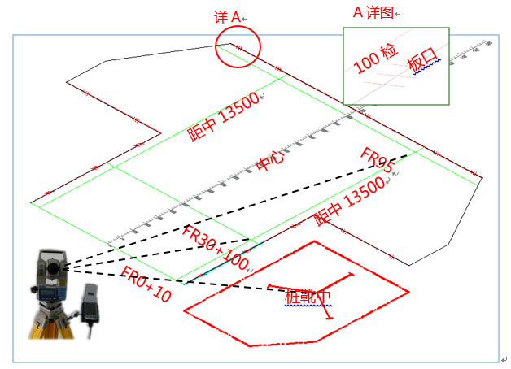

5）围井区域甲板划定位基准线
划全站仪位置线前需要以FR30与中心线交点为原点，以中心线为正方向，确认桩靴盖板上的围井中点的偏差是否达标。
- 红色为地样线，尺条板中心在地面上，120°线及交点（围井中点）在桩靴上。
- 蓝色线为主甲板板口线
- 绿色线是划在主甲板上的全站仪架设位置。它在地样120度线的角平分线上。
6）主船体定位基准线制作
7）升降基础本体基准线，在上、下基础最终报验结束后，优化各部位数据后在指定位置做出M.K线，在搭载定位时使用。
8）下基础定位基准布置
在精度策划阶段已经将120°剖面、尺条中心剖面、水线面确定为制造、加工、安装、检验基准。如图：

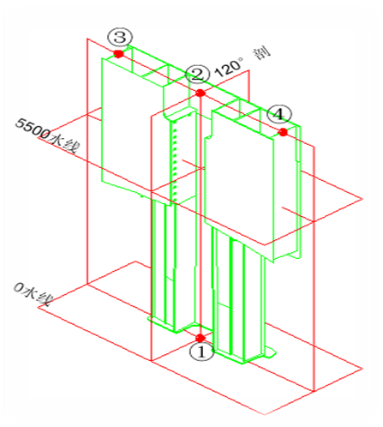

- 120°剖面与尺条中心剖面的交线为尺条板中心线（①～②），将与地样尺条板中心点对位
- 0水线/5500水线与120°剖面、尺条中心剖面的交点（1）或交线，将作为高度定位的基准
- ③、④点在尺条中心剖面与上合拢口平面的交线上，与②点左右对称，用于方向辅助定位
- 上述各点必须在吊装前精确划出并做永久MK.
9）上基础定位基准布置
如图：
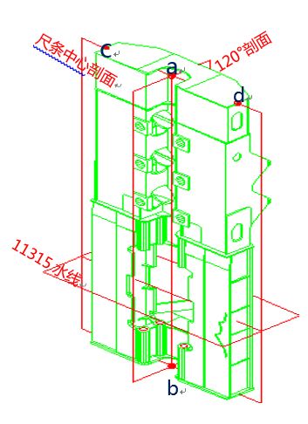
- 120°剖面与尺条中心剖面的交线为尺条板中心线（a～b），将与地样尺条板中心点对位。
- 11315水线与下基础的5500水线的直线距离用于高度定位。
- c、d点在尺条中心剖面与上顶平面的交线上，与a点左右对称，用于方向辅助定位。
- 上述各点必须在吊装前精确划出并做永久MK.
10）升降基础定位高度基准的确定
①、以各围井外底板与升降基础对接部分水平平均值作为各围井区域的高度基准
②、复验三个围井区域高度基准之间高度差值是否满足主船体水平标准，若各自基准间水平差值在一定范围内， 则可取其平均值 作为共同定位基准；
③、做相对应水平基准线，各水平准线做永久标记，用色油笔标记名称。
11）升降基础下基础定位
- 在坞底使用水准仪参照高度基准管理①点的距基高度
- 在坞底使用垂准仪参照地样尺条板中心确定位置点①的坐标。
- 将全站仪架设在主甲板固定点上，参照主甲板坐标原点及正方向，管理②、③、④点的X\Y坐标值
- 下基础焊接结束后参照基线切除上口余量。
12）升降基础上基础定位
- 精确定位上基础时，在下基础和周围主船体挖补板焊接结束后进行。
- 上基础的b点与②点垂直对正。
- 通过测量5500到11315的距离来控制高度，加放焊接收缩量。
- 将全站仪架设在主甲板固定点上，参照主甲板坐标原点及正方向，管理a、b、c点的X\Y坐标值。

3.桩靴、升降基础定位实施过程

1）制作桩靴搭载后定位基准线：按照桩靴地样线M.K将定位点挑到上盖板上进行中心点验证，状态良好，无误差
2）升降基础定位基准线制作：主甲板基准线确认后，检验三个桩靴中心点的数据偏差，符合精度标准后在其对应位置划出升降基础的120°定位线，距中心点6928腰线及BL5500水平线。
3）升降基础下基础定位：实际定位过程中，原先策划的方案现场有障碍物，无法完整进行数据检验，根据实际情况进行了调整，以桩靴中心线及角度线为基准进行下基础的定位，但因受光照及温差影响，桩靴中心点与围井中心有偏差，因时间段不同数据在移动，不能全天候进行搭载定位。根据基准线掌握数据变化规律后，制作了与主船体一起变化的定位工装，解决了中心定位点不精确的问题。如下图所示：
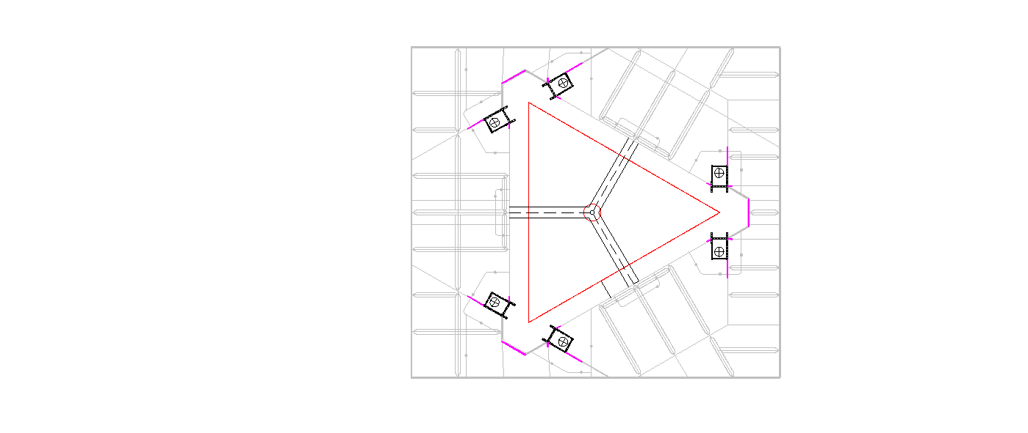
连接工装
4）根据实际情况，总结出如下定位要则：
- 主船体焊接结束后，在无光照条件下以各桩靴上盖板基准线向船体各位置（主甲板及壁板上）进行基准线的转移工作（制作工装，将桩靴中心点换标到工装上，减少因各种原因使基准点不吻合的情况）
- 定位下基础时，用经纬仪进行120°线及6928线的制作及确认（加放好焊接收缩量，下部向内、上部向外），制作角尺形工装，检验以1，2为轴的3，4点的方正度。使用线锤或垂准仪、经纬仪等工具以确认过的各辅助基准点进行下基础的定位工作；
- 下基础焊接结束后，检验各部位尺寸，以中心线及偏移线为基准线进行偏差处理，修正中心点。
- 上基础定位采取同下基础定位同样的方法（加放好焊接收缩量，下部与下基础接顺，上部向外加放反变形）
- 高度定位理理论加焊接收缩量。
5）升降基础上基础定位：按照预定数据加放进行了上基础的搭载定位，效果良好。注意要点：做好焊接过程中的数据监控，随时调整焊接顺序。
右井上下基础搭载定位后精度测量数据图示：（以右井首部上下基础为例）

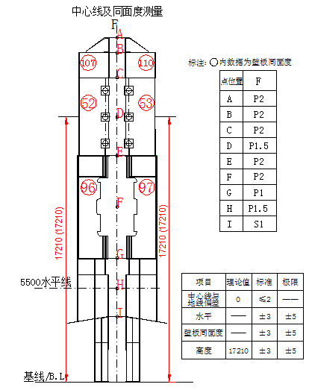

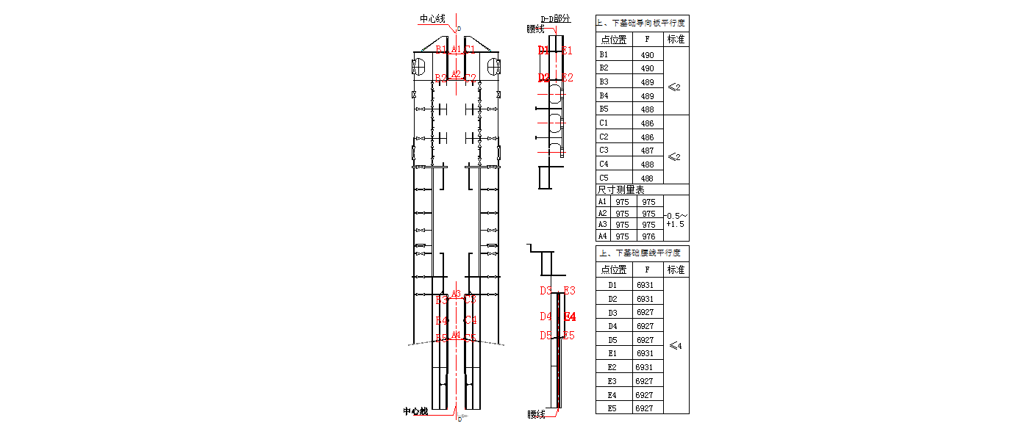
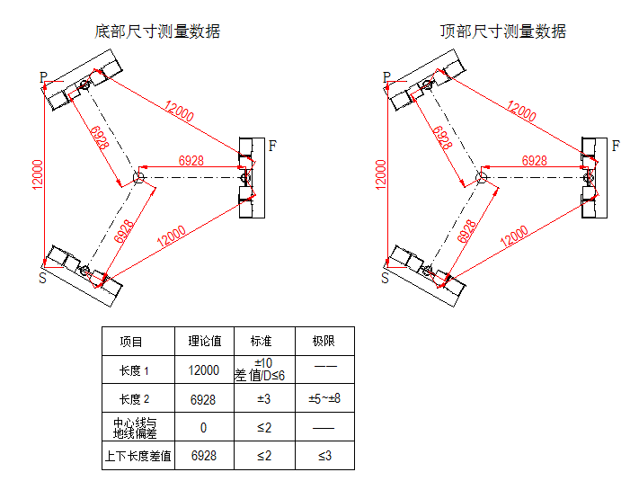
6）升降基础首井最终检验数据全部合格。
7）移动桩靴过程：由于主船体的数据变化，经最终检验，首部桩靴中心点与升降基础中心点偏差X：-12；左部桩靴中心点与升降基础中心点偏差X：+7、Y：-7；右部桩靴中心点与升降基础中心点偏差X：+5、Y：-13。最终边长数据图符合精度数据要求。根据上述情况，对三个桩靴进行了移动，使之与三个升降基础中心点重合，便于插桩及桩靴余量的切除。
桩靴中心点与升降基础中心点偏差值图示：

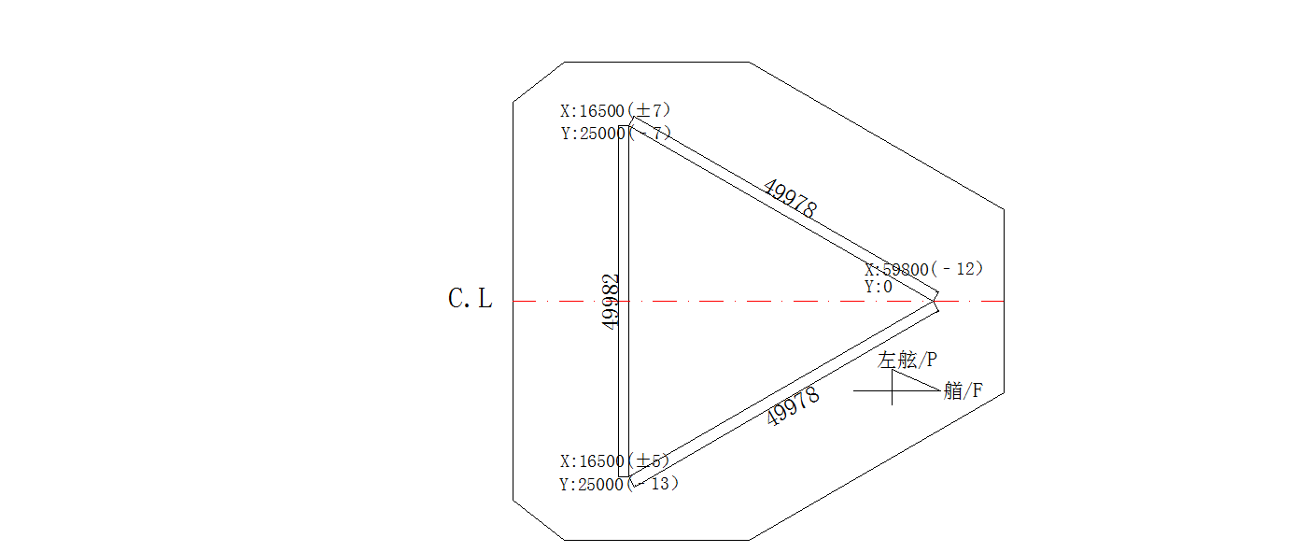

桩靴中心点与围井中心同心度检测图示：

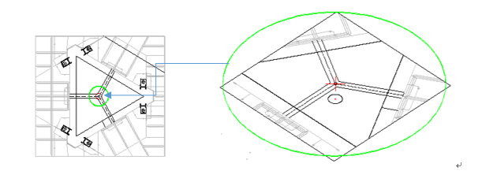

8）对接位置坡口准备：第一节桩腿正置后，进行了下口数据的检验，依此数据对桩靴的余量进行了切割及坡口准备。
第一节桩腿进行插桩测试。
插桩顺利，桩腿到达最终位置，桩腿与桩靴间隙图示：
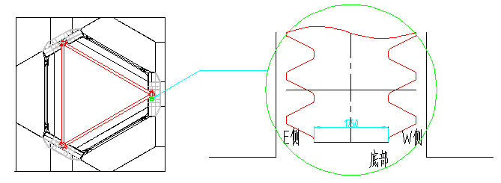

4、效果体现

CJ50-01右井试插桩一次成功，各部状态及数据符合精度要求。截止到2016年7月，CJ50-01船3个桩腿全部插桩结束！2016年7月19日 CJ50-01船成功下水。

5、结束语

1、总结此次方案，并将此次活动的成果予以固化，完善了作业指导书，将“固定活”的理念传递下去，并运用到海工系列船中。
2、增强了精度控制人员面对难题勇于挑战的信心，将现场实际问题及时做出调整方案，为以后在生产实践中解决问题打下了良好的基础。
3、针对上基础在焊接时垂直度发生变化的情况，增加监测数据的频次，根据实际情况调整焊接顺序，使升降基础精度误差在控制范围内。
4、有许多问题还需今后不断探索、总结，积累经验，为提高船舶建造质量和缩短建造周期而不断努力。
参考文献：
[1]全面质量管理基本知识 .科学普及出版社.1990.
[2]海洋平台强度分析.上海交通大学出版社.2001
[3]自升式钻井平台设计与建造技术.北京出版社.2013
作者简介：刘清宇（1994-），男，河北省秦皇岛市人，湖北省武汉市武汉船舶职业技术学院毕业，学士学位，2012年-2014年于武汉船舶职业技术学院进修船舶与海洋工程。主要从事船舶制造精度管理工作。

